日本材料科学会誌「材料の科学と工学」投稿規程
（研究論文・総合論文・速報論文・技術論文・レター・ノート用）
2019.02.01改

- 投稿手続き
- 原稿送付先：「日本材料科学会 編集委員会 委員長」
原則としてE-mailにてmssj@shokabo.co.jp宛にWORDおよびPDFファイルを送信する．
郵送の場合：〒102-0081 東京都千代田区四番町8-1 (株)裳華房内 日本材料科学会
TEL (03) 3262-9166, FAX (03) 3262-7257
学会のホームページ URL http://www.mssj.gr.jp
- 投稿された論文・その他の受理日は，その原稿が本学会に到着した日とする．ただし，E-mailの場合，営業時間以降に到着したものは翌営業日扱いとする．
- 原稿の筆頭著者は本学会の会員とする．非会員の場合，入会申込書を添えて投稿する．

- 論文その他の内容分類
記載原稿は，投稿原稿と依頼原稿に大別され，各々下記の内容のいずれかとする．
- 研究論文は，独創的な研究結果を記述した原著論文で，他の学会誌・学術誌に原著論文として掲載されたことのないもの．
- 総合論文は，すでに発表された著者自身の論文数報の内容を，取りまとめて体系化し新しい見地からまとめたもの．
- 速報論文（Rapid Publication）は，内容および掲載時の種別は研究論文と同じであるが，原則として1回あたりの査読および著者照会の期間を10日間とする．また掲載決定から2か月以内に掲載する．なお掲載料の他に別途20,000円を請求する．
- 技術論文は，その内容が独創的技術，新しい知見，データ，方法等の有用性を示す事実あるいは結果を含むものとする．
- レターは，研究論文と同様に新しい事実や価値あるデータを含んだ短い原著論文．速報性を重視し，原則として1回あたりの査読および著者照会の期間を10日間とする．また掲載決定から2か月以内に掲載する．
- ノートは，断片的な論文であっても，新しい事実や価値ある結果，測定方法などを含む短い論文．
- 寄書は，本誌に掲載された論文や解説に対する討論，事業所，研究室などにおける経験，トピックス，興味ある事柄，随想，海外留学記などとする．
- 総説は，特定の専門分野につき著者の研究を含めて総括的に材料科学的見地から記述したもの．
- 解説は，特定の主題について，専門分野以外の読者にも分かるようにやさしく記述したしたもの．
- 展望，レビューなどは，広く会員の啓発に役立つと思われる特定テーマについて，材料科学的に平易に記述したもの．
- その他，読書案内・文献紹介，巻頭言，講座，窓，写真，などとする．

各原稿種別に対する規定ページ数は下記の通りである．
原稿種別 | 刷り上り頁数
各種論文 | 5頁以内
ノート | 3頁以内
レター，寄書 | 2頁以内
総説，解説など | 4頁以内

- 掲載の可否
原稿は編集委員会において査読を行い，内容が適切でありかつ投稿規程に準じているものについて掲載する．なお，編集委員会は投稿原稿について訂正を求めることがある．

- 掲載料・超過料
規定の掲載料を徴収する（別紙参照）．規定頁を越えるものは規定の料金を超過料として掲載料とともに請求する．

- 著作権
本誌「材料の科学と工学」の著作権は日本材料科学会に属する．

- 執筆要領
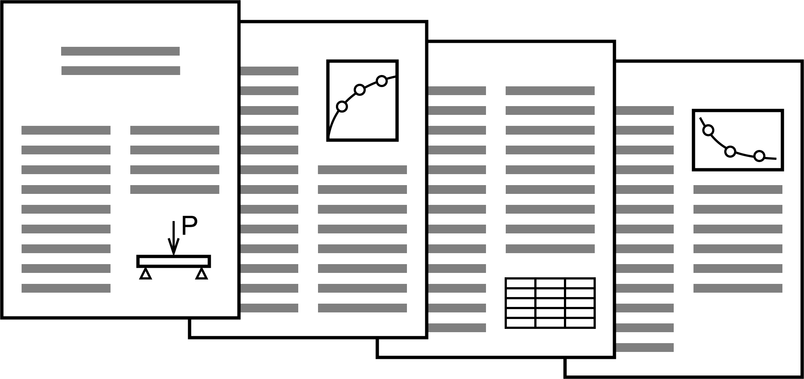

原稿は，著者が版下原稿（カメラレディ）を直接作成する．（右図参照）
執筆要領は下記に示したが，学会のホームページからカメラレディ原稿の見本をダウンロードすることができる．この見本ファイルの内容を書き換えることにより，自動的に投稿規程に則したカメラレディの原稿を作成することができる．
なお，投稿時にはカメラレディ原稿でなくてもよい．その場合には，A4用紙に26文字×44行の本文，図表の説明文（Caption），図表を印刷したものを投稿申込書とともに提出する（正本1部，複写2部）．査読が終了した時点で編集委員会からカメラレディ原稿の提出を要請する．また，カメラレディ原稿の作成が困難な場合，編集委員会にてカメラレディ原稿を作成するが，その際，実費を請求する．

- 原稿見本について
原稿見本は，Microsoft WordファイルとPDFファイルの2種類がある．MS-Word以外を利用する場合にはPDFファイルを参照して頂きたい．

- 原稿の執筆
原稿はA4（297×210mm）白紙に作成し，26文字×44行×2段組，上下の余白は27mm，左右の余白は18mmとする．1段のコラム幅は83mm，段と段の間隔は8mm，コラム高さは243mmとする．

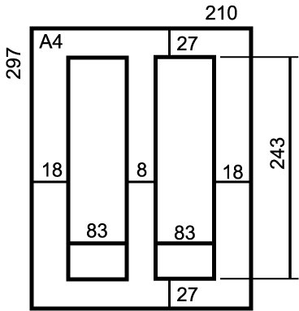

- 記載の順序
第1ページに以下の事項を順番に記載する．体裁は見本に従う．
①和文題目(MSゴシックおよびTimes New Roman^{注)}，14ポイント)
②和文著者名(MSゴシックおよびTimes New Roman^{注)}，12ポイント)
③英文題目(Times New Roman^{注)}の太字，14ポイント)
④英文著者名（Times New Roman^{注)}の太字，12ポイント）
⑤英文要旨(Times New Roman^{注)}，10ポイント)…研究論文150語程度，ノート 80語程度
⑥キーワード(Times New Roman^{注)}，10ポイント)…3～5語
⑦本文（MS明朝およびTimes New Roman^{注)}，9ポイント）
1ページ目の左の最下段には，本文との間に線を入れて著者の所属と所在地，その英語表記を8ポイントで記載すること．本文は①～⑥の後に1行空行を入れてから書き始めること．

- 本文
- 本文は和文または英文とし，和文は口語体，漢字混じりひらがな横書きで，当用漢字新かなづかいを用いる．カタカナ長音に関してはJIS，ISOの登録用語に準ずる．改行は段落の終わりにのみ入力する．
- 本文の文字の大きさは9ポイント，フォントは「MS明朝」または「平成明朝」を使用すること．半角英数字は，「Times New Roman^{注)}」を使用．本文中のアルファベットおよび数字は半角英数字を使用する．和文の場合，句読点は全角の「，」と「．」を使用すること．「、」と「。」は使用しない．
- 見出し（「1. 緒論」など）は，10ポイントの「MSゴシック」と「Times New Roman^{注)}」を使用すること．見出しの前に1行の空行をとること．小見出し（「2.1 実験材料」など）は，9ポイントの「MSゴシック」と「Times New Roman^{注)}」を使用し，小見出しの前には空行をとらないこと．
- 術語は文部科学省で制定されたものを用いることが望ましい．数量の単位系は原則としてSI単位系を用いる．指数記号はexpで表し，かけ算は4・10²としないで，4×10²と書くのを原則とする．注は，全て脚注とし，記号（*, **など）を本文中に肩書きする．
- 論文に関する文章は本文中に全て入れ，付録などはつけない．
- 文献は，通し番号の肩書き¹⁾ あるいは^{2), 3), 6)～8)} とし，本文末尾に文献の一覧を次の例の通り記載する．
参考文献
1) 伊部歩，海部宏昌，奥村次徳，西田勲夫：材料科学，37，91 (2000) [巻(太字)，頁，（年）の順]
2) 中野太郎：X線解析，裳華房，115 (1967)
3) C. H. Townes and J. Bardeen, Phys. Rev., 165, 71 (1968)
4) J. D. Jackson, Classical Electrodynamics 2nd ed., John Wiley & Sons, Inc., New York, 552 (1962)

- 図（写真）・表について
図表の作成の際は下記に留意すること．体裁は見本に従うこと．
- 図表は著者より提出された原稿をそのまま製版するため，製版用原図として不適当な場合には書き改めを請求することがある．原稿に写真が含まれる場合は特に注意すること．
- 図および表は，本文の説明と離れない位置に記載する．
- 図表と本文は1行（6mm）以上間隔をあけること．図・表どうしも1行以上あける．
- 図の場合は図の下に，表の場合は表の上に説明（Caption）を記す．図表の説明文は英語で記載し，9ポイントのTimes New Romanを用いる．説明文が1行の場合は中央揃えとし，2行以上の場合は左揃えとする．
- 図や表の番号は，「Fig. 1」あるいは「Table 1」のような書き方にすること．
- 刷り上りは原則として片段（84mm）とするので，線の太さ，文字寸法と図のバランスを考慮すること．50％縮小の場合，原図は横幅15cm，線幅0.3～0.6mm，文字高さ5mm（18ポイント）程度で作成すること．図・表が1段に入らない場合には，2段とおしにすることができる（刷り上りで横幅が174mm以下にする）．
- 図表は，電子ファイル上に貼り付けて印刷する．
- 著者がカラー掲載を希望する場合，編集委員会がその必要を認めた場合に限り掲載できるが，それに要する経費は著者の負担とする（1頁：4万円，2頁以上：6万円）．

- 原稿の保存方法について
- モノクロ印刷を希望の場合，原稿中の図表はグレースケールで保存する．その場合，提出した原稿データよりも黒く印刷されることに留意すること．品質の低い原稿の場合，再提出を求める場合がある．
- 査読により「適切」と判断された論文は，そのまま印刷所に送られて，学会誌として印刷される．このため，原則として著者校正は行わない．万一，修正すべき箇所が発見された場合には，速やかに編集委員会に連絡すること．ただし，印刷スケジュールの関係で，修正が不可能な場合もあるので，原稿提出時に十分確認すること．また，論旨に影響するような内容の訂正には応じられない．

- 提出物
提出物は以下の通りである．
提出物 |  | 部数
① | 投稿申込書（両面印刷すること） | ①～③をセットにしてE-mailで送信する  郵送の場合  正本1部＋複写2部およびCD-R
② | 投稿原稿の版下（カメラレディ）原稿  （メール送信の場合はWORDとPDFの両方）
③ | 別紙に印刷した図・表等（必要な場合のみ）  写真が含まれる場合には，鮮明なプリントを同封することを推奨する
①の投稿申込書は，学会のホームページから書式をダウンロードして作成すること．
②および③は前述の通りの要領で作成すること．

VIII その他
- 著者校正の際の過度な加除筆は原則として認めない．
- 訂正を要求された論文が3ヵ月を経過しても編集委員会に返送されない場合には，その論文は撤回されたものとみなす．
- 非会員の著者は賞の選考対象とならない．

注）Times New Romanが使用できない場合のみCenturyでも可
以上．

